ДЕПАРТАМЕНТ ОСВІТИ
ВІННИЦЬКОЇ МІСЬКОЇ РАДИ
МІСЬКИЙ МЕТОДИЧНИЙ КАБІНЕТ
ЗАКЛАД «ЗАГАЛЬНООСВІТНЯ ШКОЛА І-ІІІ СТУПЕНІВ №22
ВІННИЦЬКОЇ МІСЬКОЇ РАДИ»

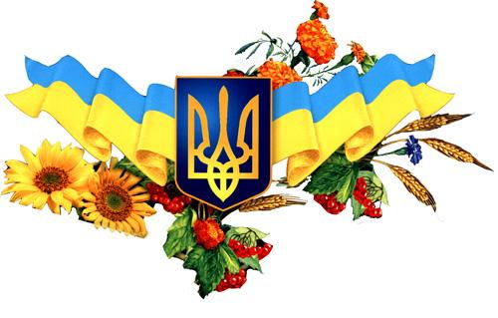

ФОРМУВАННЯ ПАТРІОТИЧНИХ ТА ГРОМАДЯНСЬКИХ ЯКОСТЕЙ ОСОБИСТОСТІ УЧНЯ ЗАСОБАМИ НАЦІОНАЛЬНО-ПАТРІОТИЧНОГО ВИХОВАННЯ

Номінація «Позакласна та виховна робота»
Сіленко Тетяна Валентинівна
вчитель англійської мови,
«спеціаліст вищої категорії»
тел.(097)567-79-57

м. Вінниця
2015
Автор-упорядник Сіленко Тетяна Валентинівна, вчитель англійської мови закладу «Загальноосвітня школа І-ІІІ ступенів №22 Вінницької міської ради»

Сіленко Т.В. Формування патріотичних та громадянських якостей особистості учня засобами національно-патріотичного виховання. Методичний посібник / Т.В. Сіленко. – Вінниця: ММК, 2015.- 67 c.

Рецензенти:
Розтургуєва Г.С., директор закладу «Загальноосвітня школа І-ІІІ ступенів №22 Вінницької міської ради», спеціаліст вищої категорії, вчитель-методист, вчитель української мови і літератури.
Кудина Н.В., заступник директора з виховної роботи,спеціаліст вищої категорії, старший вчитель, вчитель української мови і літератури.

У методичному посібнику міститься добірка матеріалів щодо формування патріотичних і громадянських якостей особистості учня засобами національно-патріотичного виховання. Пропонуються розробки годин спілкування, усних журналів, вечорів та інших виховних заходів із використанням ефективних методів і прийомів сучасної педагогіки.
Запропоновані матеріали дозволяють урізноманітнити виховний процес, підвищити його ефективність та національно-патріотичну спрямованість, сформувати в учнів ціннісне ставлення до суспільства і держави.
Для класних керівників і педагогів організаторів загальноосвітніх навчальних закладів.
ЗМІСТ

ВСТУП…………………………………………………………………………………….4
РОЗДІЛ І. Втілення Концепції національно-патріотичного виховання
в загальноосвітніх навчальних закладах………………………………………………...6
РОЗДІЛ ІІ. Виховні заходи за напрямком «Ціннісне ставлення особистості до суспільства і держави»
2.1. Виховна година « Народ мій є! Народ мій буде!»………………….......................12
2.2 . Виховний захід «Моя Україна – вільна країна»………………………………….19
2.3. Виховний захід «Козацькому роду – нема переводу»……………........................30
2.4. Усний журнал «Одна Батьківщина – і двох не буває»………………………........40
2.5. Лінійка пам’яті «Мертві не простять, живі не забудуть»…..……………………49
2.6. Виховний захід « День партизанської слави»…………………………………….56
ВИСНОВКИ……………………………………………………………………………..65
СПИСОК ВИКОРИСТАНИХ ДЖЕРЕЛ……………………………………….........67

ВСТУП
Патріотичне виховання - це сфера духовного життя,
яка проникає в усе, що пізнає,робить,до чого прагне,
що любить і ненавидить людина, яка формується.
В. Сухомлинський
Виховання дітей – дуже відповідальна справа. Перед класним керівником постає багато складних і водночас важливих завдань. Як виростити гармонійну особистість, на які моральні цінності зорієнтувати дитину? Як підтримати допитливість учнів і зробити процес виховання цікавим і бажаним? Як зберегти і примножити доброту, людяність, любов до рідної землі, повагу до держави та людей? Для вирішення цих проблем необхідно підходити творчо і змістовно.
Виховання незалежної і гармонійної особистості, справжніх патріотів нашої Батьківщини – найголовніше завдання освітян. Потрібно бути цікавим для своїх вихованців, але й не забувати, що виховання – це не розвага, а процес утворення моральної і духовної основи людини. Сьогодні як ніколи постає питання про національне-патріотичне виховання підростаючого покоління.
Були різні часи для нашої держави: занепаду і розквіту, війни і перемоги, злуки і тотального роз’єднання. Але наш мужній народ зумів пережити це і вистояти. Через роки нарешті здійснилась мрія наша-жити у власній незалежній державі. Настали сприятливі умови для самоутвердження українства.
Успішна держава – це успішні громадяни, які сповнені національної свідомості, любові до рідного краю, свого народу, шанобливого ставлення до його культури, традицій та звичаїв, горді за свою землю і здатні поважати своїх сусідів, толерантно ставляться до культури всіх народностей, які проживають в Україні.
Отже, виховуючи школярів,потрібно враховувати, що пріоритетними рисами ціннісного ставлення особистості до суспільства і держави для них має бути відповідальність і дієвість. Учні мають не тільки ідентифікувати себе з українським народом, але й прагнути жити в Україні, розбудовувати свою країну, служити Вітчизні на шляху її національного демократичного відродження; працювати на її

благо, захищати її; поважати закони України і дотримуватися Конституції; володіти державною мовою; визнавати пріоритети прав людини, поважати свободу, демократію, справедливість.
Враховуючи зазначене, поданий посібник присвячений вихованню ціннісного ставлення учнів до нашої держави та суспільства.
На мою думку, важливим фактором висвітлення матеріалу має стати славне минуле нашого народу, його найкращі надбання, звичаї і традиції. Першочергове місце відводиться принципу гуманізму, який передбачає визнання того, що людина – найвища цінність на Землі, передбачає опору на особистість, яка здатна до самовдосконалення. Ми повинні пам’ятати не лише трагічні сторінки історії, а розглядати самоцінність особистості як результат національного виховання разом із власним саморозвитком; навчити учнів знаходити гідне, схвальне і добре в національній історії.
Зміст запропонованих у посібнику виховних заходів побудовано так, щоб вони були цікаві сучасному школяру, викликали запитання, спонукали його мислити, висловлювати власну думку. Вчителі знають: дитину виховує не стільки сам захід, скільки активна участь у ньому. Розучуючи репліки, тематичні вірші, беручи участь в інсценуванні, учень мимоволі переймається темою заходу, усвідомлює її важливість. Саме тому в запропонованих розробках заходів і годин спілкування передбачається залучення дітей.

РОЗДІЛ І. Втілення Концепції національно – патріотичного виховання в загальноосвітніх навчальних закладах.
У Національній стратегії розвитку освіти України головною метою системи освіти нашої держави є створення умов для розвитку та самореалізації кожної особистості як відданого своєї державі громадянина, виховання покоління, здатного навчатися впродовж життя, створювати й розвивати цінності громадянського суспільства. Така система освіти має забезпечувати «формування особистості та патріота країни, який усвідомлює свою належність до сучасної європейської цивілізації, чітко орієнтуватися в сьогоденних реаліях і перспективах соціокультурної динаміки, підготовлений до життя і праці у ХХІ столітті». Пов’язані з цим питання порушуються у Концепції педагогічної освіти, державній національній програмі «Освіта», Закон України «Про освіту» та Закон «Про виховання дітей і молоді».
Сьогодні в умовах величезних змін у соціальному, економічному і політичному житті України постала проблема радикальної перебудови у сфері виховання. Державна національна доктрина визначила головну мету національно-патріотичного виховання на сучасному етапі – це передача молодому поколінню соціального досвіду, багатства духовної культури народу, його національної ментальності, своєрідності світогляду і на цій основі формування особистісних рис громадянина України: національної свідомості, розвинутої духовності, моральної, художньо-естетичної, правової, трудової, фізичної, екологічної культури, розвиток індивідуальних здібностей, таланту. До провідних завдань «Ціннісного ставлення особистості до суспільства і держави» належать:
1) формування національної свідомості, любові до рідної землі, свого народу, бажання працювати на користь держави, готовність її захищати;
2) забезпечення духовної єдності поколінь, виховання поваги до батьків, жінки-матері, культури та історії свого народу;
3) формування високої мовної культури, оволодіння українською мовою;
4) прищеплення шанобливого ставлення до культури, звичаїв, традицій українців та представників інших націй, які живуть в Україні;
5) виховання духовної культури особистості, створення умов для вибору нею своєї світоглядної позиції;
6) утвердження принципів вселюдської моралі, правди, справедливості, патріотизму, доброти, працелюбності та моралі;
7) формування творчої особистості, виховання цивілізованого господаря;
8) виховання поваги до Конституції, законодавства України, державної символіки;
9) формування глибокого усвідомлення взаємозв’язку між ідеями свободи, правами людини та її громадянською відповідальністю.
Метою національно-патріотичного виховання є виховання молодої людини – патріота України, готового самовіддано розбудовувати її як суверенну, демократичну, правову і соціальну державу, виявляти національну гідність, знати і цивілізовано відстоювати свої громадянські права та виконувати обов’язки, сприяти громадянському миру і злагоді в суспільстві, бути конкурентоспроможним, успішно само реалізуватися в соціумі як громадянин, професіонал, носій української національної культури.
Сучасне виховання базується на системі цінностей, які через культуру, традиції, філософію, релігію вказують на вектор виховних зусиль, формують виховний ідеал. Існують інші цінності життя,які пов’язані з вихованням справжнього громадянина:
вірність, піклування про дітей, піклування про батьків і старших у сім’ї, взаємодопомога і любов до батьків,культура праці, дотримання народних звичаїв і традицій, пам'ять про предків, гостинність.
У своїй роботі класні керівники повинні орієнтувати дітей і на загальнолюдські цінності: гуманізм, працелюбство, захист прав людини, критичне мислення, повага до культури різних народів, високий рівень знань, толерантність, розуміння, що земля – наш спільний дім, а світовий спокій ш злагода між людьми і державами – головна умова існування землі і людства.
У процесі національно – патріотичного виховання потрібно враховувати таку систему компонентів духовного світу особистості українця:
1) національна психологія – психологію працьовитого господаря, вмілого хлібороба, захисника прав особистості і державної незалежності, духовної спадщини народу;
2) національна філософія – самобутня система ідей, поглядів народу на суспільство, всесвіт, духовний світ людини, проблему її долі;
3) національний світогляд – система поглядів, переконань, ідеалів, які складають основу національної духовності;
4) національна правосвідомість – життя за законами добра і краси, правди і справедливості, гідності і милосердя;
5) національна мораль – людяність, доброта, милосердя, співпереживання як найбільші духовні надбання;
6) національний спосіб мислення – своєрідна істотність, завдяки чому із століття в століття відтворюються і розвиваються самобутня культура і душевне багатства українців;
7) національний характер і темперамент – гостинність і щедрість, талановитість, глибокий ліризм, свободолюбство;
8) національна ідеологія – ідейне багатство нації, система філософських, політичних, правових, економічних, моральних, естетичних та релігійних поглядів і переконань;
9) національна свідомість та самосвідомість – почуття гордості за приналежність до української нації.
В нашій країні школа посідає провідне місце у підготовці молодого покоління до життя. В школі здійснюється цілеспрямований педагогічний процес, який є керованим. Принципове значення в досягненні мети та ефективній реалізації змісту виховання патріотизму в учнівської молоді приділяється учителю, його професійній готовності та переконанні в необхідності його здійснення, духовному і моральному самопочутті, в якому виявляється любов і щирість ставлення до Батьківщини і яке є запорукою успішності прищеплення учням відповідної якості.
Школа несе моральну відповідальність за розвиток громадянської культури і й відповідальності учнів за майбутнє своєї держави. Виховання патріотичних і громадянських якостей учнівської молоді в загальноосвітніх закладах відбувається в процесі різних форм навчальної роботи. Вони передбачають організацію і здійснення навчально-виховного процесу в межах офіційно відведеного часу та участь у різноманітних гуртках, клубах, студіях, ансамблях, заходах, що проводяться школою в позаурочний час.
Для досягнення мети патріотичного і громадянського виховання суттєву роль відіграють позакласні виховні заходи. Вони сприяють поглибленню знань учнів з історії та культури українського народу, його традицій, формуванню патріотичних поглядів, переконань та почуттів, відповідної поведінки. Останнім часом організація виховного процесу в школі істотно змінилася. Реформи торкаються діяльності як педагогів, так і учнів. Створюються нові структури, які координують діяльність класних керівників по вихованню школярів.
Нові підходи застосовуються й до організації діяльності учнів. Вони набагато активніше залучаються до участі в житті суспільства через учнівські органи самоврядування. Форми такої роботи не є новими, і зараз вони відіграють помітну роль у педагогічному процесі.
На мою думку, учнівські ради – це один із шляхів практичної підготовки свідомих громадян, патріотів своєї країни. Участь у таких радах сприяє розвитку соціальної активності, поглибленню патріотичних почуттів, відповідальності за власну долю та долю однолітків, вчить їх відстоювати свої права, поважати закони, бути небайдужими до проблем окремої людини, громади і держави. Важливим є залучення школярів до діяльності в учнівському самоврядуванні. Учнівське самоврядування розглядається як лабораторія громадянського та патріотичного виховання. В школах організовуються заходи, присвячені національним святам.
Утвердженню патріотичних почуттів, співпричетності до важливих подій сприяє участь школярів в організації цих свят. Досить поширеними формами проведення кампаній є постановка п’єс, змагання на краще виконання патріотичних пісень,
організація фотовиставок, флешмобів, показ патріотичних фільмів, драматичних вистав,присвячених героїчному минулому українського народу та сучасним видатним громадянам країни, вечори запитань і відповідей, «круглі столи», дебати. На заходи запрошуються гості: місцеві політичні діячі,відомі спортсмени та інші видатні постаті. Знайомство з видатними українцями викликає у школярів почуття поваги й особистої причетності до здобутків нації, заохочує їх до активного соціального життя, стимулює бажання зробити щось значне для свого народу, формує громадянську позицію. Школа намагається сформувати національно – свідомого громадянина з високими патріотичними почуттями.
Складовими виховного позакласного процесу є безпосередній контакт із учнями, пробудження у них глибоких емоційних переживань, що впливають на почуття, сприяють розумінню сутності патріотизму. Вміле використання позитивних прикладів і залучення учнів у різноманітні форми дискусійної роботи сприяє більш глибокому усвідомленню цих понять.
Збагачення учнів патріотичними почуттями відбувається в процесі ознайомлення з історією про героїчне минуле українського народу, його прагнення до зміцнення могутності Батьківщини. З метою надання виховній роботі більшої емоційної привабливості використовується яскравий фактичний матеріал, позитивні приклади патріотизму відомих історичних діячів, героїв,справжніх патріотів країни.
Не менш важливим є розповідь про внесок у світовий розвиток науки, культури, спорту. Без сумніву, учні проймаються почуттям гордості, коли дізнаються про досягнення українського народу. Знайомство з науковим внеском наших вчених, з високохудожніми роботами майстрів кіно, зі світовими спортивними результатами сприяє вихованню в учнів патріотичних якостей, формуванню в них високого громадянського ідеалу. Герої є і в наш час. Знання про їх подвиги, про справжніх громадян країни дозволяє доводити, що патріот – не книжне слово, не романтизований образ, а реальність.
Під час таких зустрічей учні знайомляться із своїми сучасниками, які стали взірцем патріотичного служіння Батьківщині. Виховні заходи, спрямовані на
зміцнення патріотичних переконань школярів, створюють міцне підґрунтя для підготовки свідомих громадян, які пишаються своєю Батьківщиною і готові до активних дій щодо її подальшого розвитку іі піднесення престижу.
Перегляд фільмів, присвячених патріотичній тематиці з наступним обговоренням за круглим столом або в іншій формі обміну думками свідчить, що школярі розрізняють справжні і штучні ідеали, розуміють, що загальнолюдські цінності незмінні. Отже, випробувані життям і визначені цінності українського народу, які по суті збігаються із загальнолюдськими, мають становити основу патріотичного виховання молодого покоління.
«Круглі столи», як форма патріотичного виховання учнів загальноосвітніх шкіл, високо оцінюється педагогами, оскільки їхні учасники мають змогу вільно висловлювати свої думки, взаємно збагачувати один одного знаннями, утверджувати власні патріотичні переконання, знаходити рішення в проблемних питаннях, поважати думку співбесідників, аргументовано доводити правильність власної позиції. Зазвичай круглі столи збирають учнів, особливо старших класів, які не обмежуються власною думкою у пошуках істини. Учасники демонструють знання теми й перспективи її розвитку. Проблемою для обговорення може бути така тематика: «Мода на патріотизм», «Український патріотизм», «Сучасні герої» та інші. Круглі соли надають учням можливість висловлювати свої думки, сперечатися, доводити свою правоту, обстоювати власну позицію.
Дебати також є формою патріотичного виховання. У формуванні патріотичних поглядів і переконань учнів важливе місце відводиться створенню ситуацій, в яких виникає потреба у відстоюванні учнями своєї думки, завдяки чому починає формуватися власна точка зору, змінюватися внутрішня позиція, з’являється здатність до утвердження власних адекватних переконань. Під час таких дискусій формується культура мовлення, простежується логіка учнів, унаочнюються інтелектуальні здібності, відбуваються зміни поглядів на суспільні явища, переоцінка цінностей. Одночасно вони починають замислюватися над сенсом буття, над гарантованими Конституцією правами і свободами, поважати і захищати їх,
намагаються зрозуміти своє призначення як особистості й громадянина в суспільстві. Успішне розв’язання завдань виховання патріотизму в школах залежить від форм організації та змістовного наповнення навчально-виховного процесу, пошуку яких українські педагоги приділяють особливу увагу.

РОЗДІЛ ІІ. Виховні заходи за напрямком «Ціннісне ставлення особистості до суспільства і держави»

Виховна година
«НАРОД МІЙ Є! НАРОД МІЙ ЗАВЖДИ БУДЕ!»

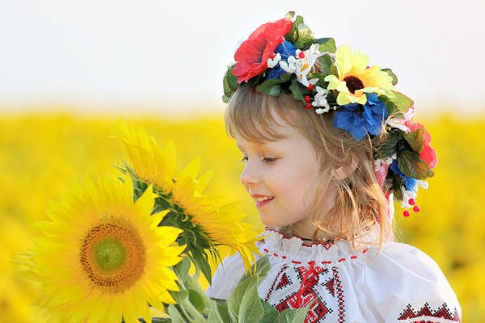

«Народ мій є! Народ мій завжди буде!»

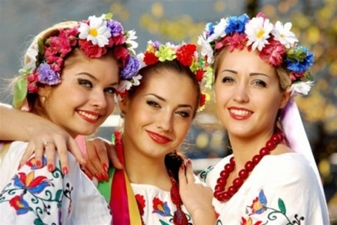

Мета виховної години:
- поглибити знання учнів про Україну;
- формувати ціннісне ставлення до держави, родини, громадянина; почуття належності до своєї країни, її історії та традицій;
- розвивати громадянські цінності: патріотизм, людяність, толерантність;
- розвивати логічне мислення, вміння порівнювати, аналізувати, узагальнювати і критично оцінювати історичні факти, робити висновки, відстоювати власну позицію;
- виховувати любов до рідного краю, дбайливе ставлення до скарбів Батьківщини, розуміння людини – як найвищого творіння.
Обладнання уроку:
державна символіка, вишитий рушник, хліб-сіль, букет із кетягів червоної калини і колосся.
Для колективної творчої справи: фотоколаж із краєвидів України та визначних подій для нашого народу, фотографії із мистецьких конкурсів, вирізки із газет і журналів із життя співвітчизників та ін.; ватман, клей, ножиці, стиплер.

Хід уроку:
Вступне слово вчителя

Сучасна Україна як самостійна і незалежна держава існує від 24 серпня 1991 року. Наша держава – своєрідний феномен: одночасно древня і юна, славнозвісна і маловідома. На політичній карті світу як самостійна держава з’явилася порівняно недавно, але її праматір – трипільська цивілізація, а потім – Київська Русь відомі своєю величчю на весь світ.
Історична доля України складалася непросто. Були важкі періоди невдач і розчарувань, гоніння і роздробленості. Та на всіх історичних перехрестях, як власну душу, нетлінний скарб, народ плекав рідну мову, власну культуру і звичаї. Ми, немов найдорогоціннішу монету, карбували свої кращі риси: волелюбність, працьовитість, щедрість і відповідальність.
Нам є чим гордитися:
- нинішня Україна – одна з найбільших держав у Європі. Саме на території України вчені визначили географічний центр Стародавнього Світу;
- за наявністю природних ресурсів Україну вважають найбагатшою країною в Європі;
- на Всесвітньому конкурсі мов у Парижі українська була визнана однією з наймелодійніших (близько 70 років тому).

Але найголовніше, Україна є домівкою майже 46 мільйонів громадян, кожний з яких – талановита, непересічна особистість.

Запитання до класу:
Що, на Вашу думку, вирізняє Вас, як громадянина України, від інших громадян?

Інформаційна мозаїка
Кожна держава має свої відзнаки. Крім офіційних атрибутів держави – герба

прапора, гімну, які презентують нашу країну на міжнародних зустрічах, симпозіумах, змаганнях, існують ще й народні символи.
Їхнє призначення: збереження і примноження історичної пам’яті народу певної території, тобто така собі соціальна ідентифікація. Елементами народної самобутності наділені рослини, тварини, предмети побуту і їжа, музичні інструменти тощо.
Запитання до класу:
Які Ви можете назвати народні символи, за якими наших земляків пізнають і шанують у всьому світі?

Інформація для вчителя

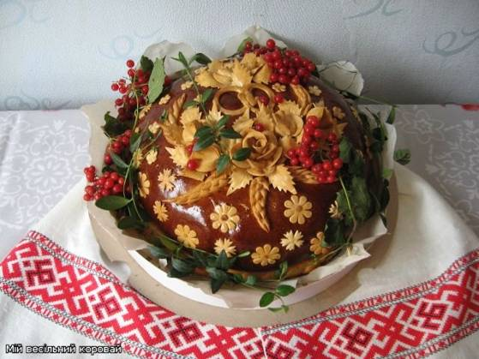
Хліб-сіль на вишитому рушнику

Дорогих гостей у нас зазвичай зустрічали хлібом-сіллю на вишитому рушнику. Ця традиція з давніх-давен дійшла до наших днів. Вона засвідчує шанобливе ставлення до того, кого зустрічають, і відкритість та гостинність господарів. Це знак довіри, побажання достатку та щастя.

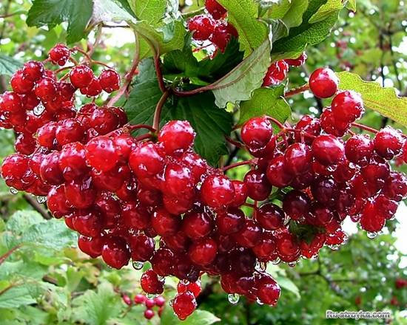
Червона калина

Калина для українців – символ родини, отчого дому, рідної землі. Кетягами спілої калини прикрашали дівчата віночки та весільний коровай. А на могилах козаків, які не повернулися додому, садили калинові кущі – знак пам’яті та любові.

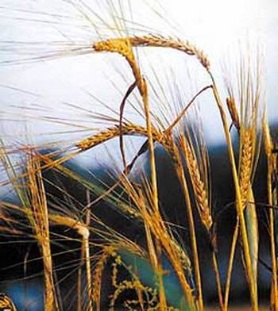
Жито

Жито – символ життя і життєвого благополуччя. Це основа всього живого; є дійсною основою життя навіть за своєю назвою – в них спільний корінь: жито зростає в житті, а життя виростає з жита.
Тож жито – від життя, а життя неможливе без хліба, який, у свою чергу, неможливий без жита...
Окрім усього, жито – виразник життєвої мудрості.

Українська вишивка

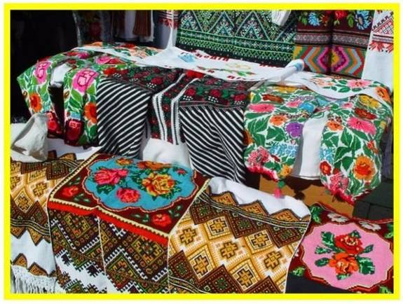
Україну можна пізнати серед інших держав і за вишивкою. Українським візерункам притаманні як геометричні орнаменти, так і рослинні та зоологічні. Проте, що це ремесло було в пошані на нашій землі здавна, свідчать кам’яні скіфські баби, на яких добре збереглися схематичні орнаментальні зображення на одязі. Вишивка – символ незламності народу та оберіг його майбутнього. Сьогодні вишивкою оздоблюють рушники, одяг, предмети побуту, це вважається стильно і сучасно.
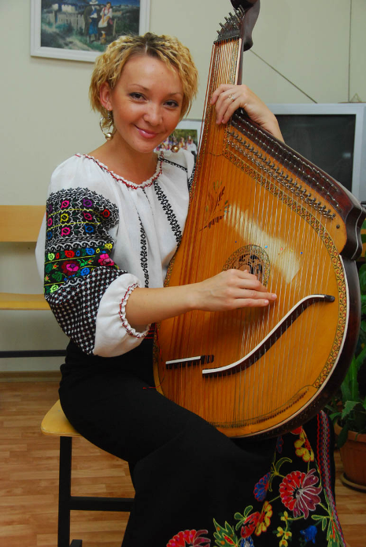
Бандура
Бандура – унікальний музичний інструмент, який
практично немає аналогів у світі. Разом із кобзою та
лірою вважається національним символом українців. Кобзарі і бандуристи, співці нашої історії, нашої слави,

піднімали дух народу творили епос України. Були першими журналістами і поетами, композиторами і піснярами. Ходили від села до села, знали що, де відбувається, які настрої у народу, розповідали у піснях і думах про побачене і почуте, про славне лицарство козацьке, гетьманів, славні подвиги, людське горе у неволі.
Українська мова
Говорити про розвиток культури народу і нічого не сказати про розвиток мови – це все одно, що будувати хату і забути про її фундамент. Наша мова – не лише засіб спілкування, а й знаряддя, інструмент духовної діяльності людини. Завдяки мові людина мисляча – це насамперед людина,яка фантазує. Без такої здатності ми не мали б не лише трагедій Еврипіда і Шекспіра, «Фауста» Гете й гоголівського «Вія», а й ... теорії Ейнштейна та всіх матеріальних надбань цивілізації – від простого колеса до комп’ютера.

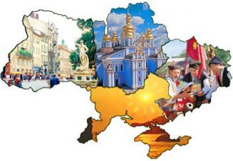
Українська пісня

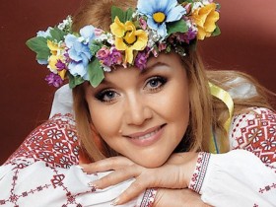
Українська пісня – душа народу, яка знайшла своє вираження та відображення в співочих образах. Переживання, будь-які враження, релігійні вірування та погляди висловлювались в різних пісенних жанрах.
Натхнення для створення мелодій народ черпав звідусіль.
Своїм походженням пісня походить з сивої давнини, з часів, коли наші предки були язичниками, вірували у вищі сили природи, відповідно, в більшості пісень вони

замовляли, спонукали та дякували силам дощу, сонця за поміч в збиранні родючого врожаю тощо. Пісня для українців стала найдорожчим та невичерпним народним скарбом.
Колективна творча справа
Народ мій завжди буде!

Учням пропонується набір із фотографій краєвидів України, визначних подій для нашого народу, мистецьких конкурсів, змагань (спортивних, творчих тощо), вирізки із газет, журналів про життя та творчість співвітчизників та ін.; ватман, клей, ножиці, кольоровий папір, маркери та ін.

Завдання: створити колаж на тему «Народ мій завжди буде!».

ВИХОВНИЙ ЗАХІД
«МОЯ УКРАЇНА – ВІЛЬНА КРАЇНА»

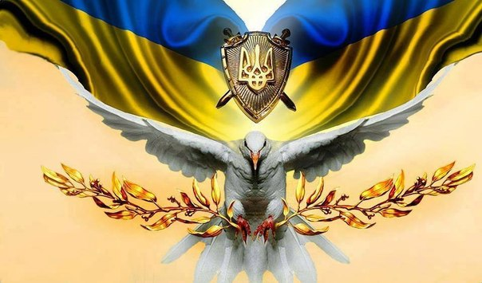

Моя Україна – Вільна країна
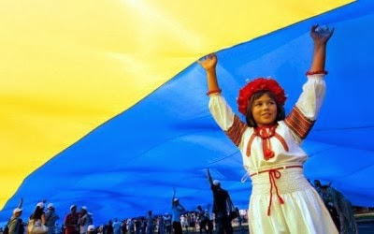

Мета: формувати в учнів громадянську відповідальність за свою державу, поглиблювати уявлення про Батьківщину; розвивати патріотичні якості школярів,
Обладнання: карта України; зображення герба, прапора; малюнки, кросворди.
І. Активізація уваги учнів.
Робота над віршем.
У всіх людей одна святиня,
Куди не глянь, де не спитай,
Рідніша їм своя пустиня,
Аніж земний в чужині рай.
Їм красить все їх рідний край.
Нема без кореня рослини,
А нас , людей, без батьківщини.

ІІ. Оголошення теми.
Сторінка 1. «День народження».
- Бліц-турнір
- Як називається країна, в якій ми живемо? Хто ми? Як зветься народ України?

- Назвіть столицю нашої держави.
- Скільки тобі років? Коли твій день народження?
- А чи може бути день народження у держави? Коли його святкують? Скільки років нашій країні?
- Україна – європейська держава, назвіть її сусідів.
- З’ясування поняття «незалежність»
- Доберіть синоніми до слова вільна
- Складання асоціативного куща:

НЕЗАЛЕЖНІСТЬ

Сторінка 2. «Державні символи України».
- Розгадування кросвордів.

П
Р
А
П
О
Р

1. Національний символ України. Його дарують, ним обмінюються у Великодні свята (писанка).
2. Дерево – національний символ України. Оспіване у народних піснях, віршах, воно освячується у церкві перед Великоднем і зберігається у домівках як засіб від злих сил (верба).
3. Кущ – символ дівочої вроди, оспіваний в народних піснях (калина).
4. Поширене в Україні дерево. (тополя)

5. Чим прикрашають голову українки? (вінок).
6. Національний символ України, який матері дарують своїм дітям на щастя, на долю, виряджаючи в далеку дорогу (рушник).

Г
Е
Р
Б

1. Державний символ України – урочиста пісня, яку виконують стоячи під час свят та урочистих подій (гімн).
2. Квітка віночка – символ нескореності, незалежності, непереможності (деревій).
3. Квітка віночка – символ ніжності (ромашка).
4. Збірка віршів Т.Шевченка («Кобзар»).
2. Розповідь учнів про значення державної символіки.
Поетична хвилинка про державну символіку (підготовлені учні читають вірші).
Сторінка 3. «Славетні українці».
- Чому кажуть, що найцінніший скарб держави – це люди?
- Кого із сучасників, відомих людей України ви знаєте?
1. Створення галереї імен видатних українців (розгадування кросворда «Наша слава»).

Н
А
Ш
А
С
Л
А
В
А

Тут українські юнаки
За Україну полягли в страшну годину,
Тут розпинали не Христа
Тут розпинали Україну.
Так їх багато полягло
За честь, за волю, України,
Щоб вільно, радісно жилось
На цій землі онуку й сину.
Вчитель. 24 серпня 1991 року Верховна Рада прийняла Акт проголошення незалежності України. А 1 грудня Акт було підтверджено Всеукраїнським референдумом. Ці історичні кроки визначили волю українського народу, його право на самовизначення, передбачене Статутом ООН та іншими міжнародно-правовими документами.
Учень.
Святковий день – двадцять четверте серпня,
Так хочеться усмішок і пісень.
Віднині Україна незалежна.
Запам'ятайте, люди, світлий день!

Здійснилась давня заповітна мрія,
Бажання і надія поколінь.
Це почуття свободи серце гріє
І піднімає думи височінь.
Давайте ж станемо пліч-о-пліч, всі народи,
Щоб славу України відродить.
Щоб дружно жити, в радості і згоді,
Ми України сестри і брати.
Учень. Україна – одна з найбільших європейських держав, її площа – 603,7 тис. км². Із заходу на схід вона простягається на 1316 км, а з півночі на південь – на 839 км.

Під рідним небом жайворон співа,
Я радий знати тих пісень слова.
Я слухав, чув: співала та пташина
Одне святеє слово: Україна.
На ріднім полі шепчуть колоски.
Я радий знати тихі їх думки.
Я слухав, чув, як кожна колосина
Шептала тихо слово «Україна».
Учень. Населення України становить близько 46 мільйонів чоловік. Багато українців живуть в інших країнах світу.
У ріднім краю зелен-гай шумить.
Я знати радий, про що він мріє-снить.
Я слухав, чув, як кожна деревина
Шуміла ніжно слово «Україна».

Вчитель. Кожна держава, маючи свою історію, має й свої історичні святині: герб, прапор, гімн. У 20-ій статті Конституції України зазначено: «Державними символами України є Державний Прапор України, Державний Герб України і Державний Гімн України».
Герб держави символізує мир, творчу працю, спорідненість поколінь. Є близько 40 версій про походження тризуба. З деякими нас познайомлять наші учні (виступи-проекти учнів).
Державний Прапор символізує суверенітет. Синій і жовтий кольори стяга – означають чисте, мирне небо та пшеничне поле.
(Звучить Гімн України).
Вчитель. Слова національного гімну «Ще не вмерла Україна» написав в ХІХ столітті відомий український поет Павло Чубинський. А слова на музику поклав видатний композитор Михайло Вербицький.
Учень.
На білому світі є різні країни,
Де ріки, ліси і лани…
Та тільки одна на землі Україна,
А ми її доньки й сини.
А ми її доньки й сини.
Усюди є небо, і зорі скрізь сяють,
І квіти усюди ростуть..
Та тільки одну батьківщину
Ми маємо…її Україною звуть.
Вчитель. Україна складається з різних регіонів: Буковина, Волинь, Полісся, Таврія, Донбас…Але найкраще, наймиліше те місце, де ми народилися і виросли. Діти приготували творчі роботи, в яких розповіли про свою маленьку батьківщину. (Учні знайомлять зі своїми роботами).
Ігровий блок
Гра «Славетні українці».

На аркуші паперу записані прізвища відомих українців. Завдання: записати їх рід діяльності.
Наприклад: Т.Шевченко (поет), В.Кличко (боксер), М.Гоголь (письменник), С.Крушельницька (співачка), С.Корольов (конструктор), К.Білокур (художниця), М.Приймаченко (художниця), В.Лобановський (футбольний тренер), С.Бубка (спортсмен), М. Амосов (лікар) тощо.

Гра «Най-най…».
Зараз ми дізнаємось про найбільше, найширше, найглибше, найнезвичайніше, чим багатий наш рідний край.
Кожна правильна відповідь – 1 бал.
- Найбільше місто України (Київ).
- Найбільша річка України (Дніпро).
- Найглибше озеро (Світязь на Волині).
- Найбільше озеро (Ялпуг в Одеській області).
- Найбільше море, що омиває Україну (Чорне).
- Найвища гора (Говерла в Карпатах).
- Найстаріше дерево (1300-річний дуб у Рівненській області).
- Найвище дерево (модрина заввишки 54 м в м. Рахові на Закарпатті).
- Найбільша тварина (зубр, маса якого перевищує 1 т, живе в Карпатах).
- Чемпіони з боксу (брати Кличко).
- Чемпіон зі стрибків із жердиною (С. Бубка)
- Найбільший літак («Мрія», АН-255)
Оголошення переможців.
Учень.
Що то, діти, за країна –
Неба синього блакить,
На ланах у серпні жито
Стиглим золотом блищить?

У якій, скажіть, країні
Клімат лагідний, м’який?
Бог відводить буревії,
Негаразди всіх стихій?

Люди мудрі, працьовиті
У країні тій живуть.
На чуже не зазіхають
І свого не віддадуть.

У якій іще країні
Так земля родить охоча?
Наче пісня солов’їна –
Мова ніжна і співоча?

Гори є і полонини,
Є моря, річки, ліси…
Загалом, то є країна
Невимовної краси!

Гордо, голосно, дитино,
Ти назви ім’я країни,
У якій, хвалити Бога,
Народився і живеш.

Їй дочкою є чи сином
І, коли ти підростеш,
Будеш їй творити славу,

Розбудовувать державу.
Отже, зветься ця країна,
Незалежна і єдина –
Наша ненька – Україна!
Гра «Українці-патріоти».
Завдання: знайти і з’єднати частини прислів’їв, пояснити їхнє значення.
Земля там найкраща, | там і рай.
Де рідний край – | на своєму корені росте.
Кожна травичка | і в жмені мила.
Рідна земля | як своя сторона.
Людина без вітчизни, | де вродився ти!
Нема в світі кращої, | як соловей без пісні.
Гра «Географічне лото» (знайти відповідники).
Площа України | – | 603,7 тис км²
Столиця України | – | Київ
Найвища гора України | – | Говерла
Найбільше озеро України | – | Світязь
Найбільша річка України | – | Дніпро
Гори України | – | Карпати, Кримські
Моря України | – | Азовське, Чорне
Найбільший півострів України | – | Кримський
Найдавніше дерево в Україні | – | Тис
Рослина – символ Карпат | – | едельвейс
Найбільший птах Європи, мешкає в Карпатах | – | чорний гриф
Звір – цар тваринного світу Карпат | – | бурий ведмідь
Заключна частина. Підбиття підсумків. Гра «Мікрофон» - Що дізнався нового?
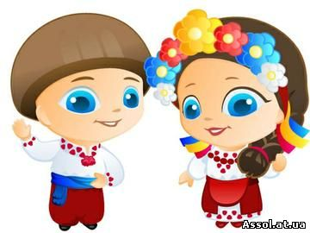

Виховний захід для учнів
7-8 класів
«Козацькому роду нема переводу»
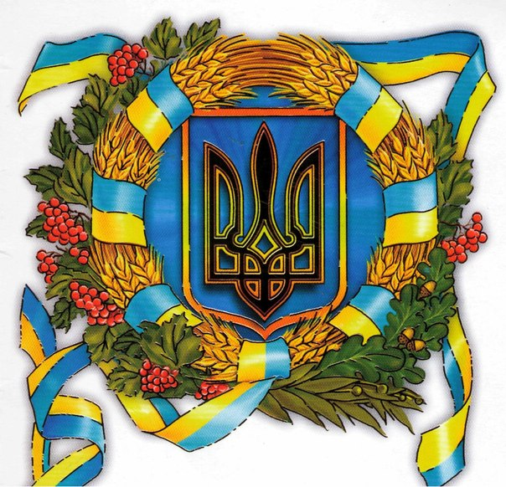

Мета виховного заходу:
- Ознайомлення з історією українського козацтва.
- Показати устрій та звичаї Запорозької Січі.
- Проаналізувати боротьбу козацтва проти ворогів українського народу.
- Виховувати почуття національної свідомості та гордості і поваги до героїчного минулого українського народу.
Ведуча
Сьогодні ми розповімо Вам про історію України, про той
далекий час, коли наші нащадки добували свою волю з шаблею в руках, про славне українське козацтво , про становлення Української держави.
Учень
Боролись предки. З моря і степів ворожі хижі орди налітали , палили міста і нищили засів, та проти них встала тьма списів, мечі із піхов люди витягали .
Учень
Спасибі їм за цю тернисту путь і в труді, й на раті гідно ви стояли , нікому з нас ніколи не забудь і кожному годиться пом’януть , що ви створили , що ви збудували.
Учень
Почнемо ж нині повість цю
Про порохом повиту давнину,
Про ті часи далекі й незабутні Коли діди, прославлені в віках виходили на свій великий шлях за покоління, дбаючи майбутні
Учень Нема переводу козацькому роду
І славі козацькій немає кінці
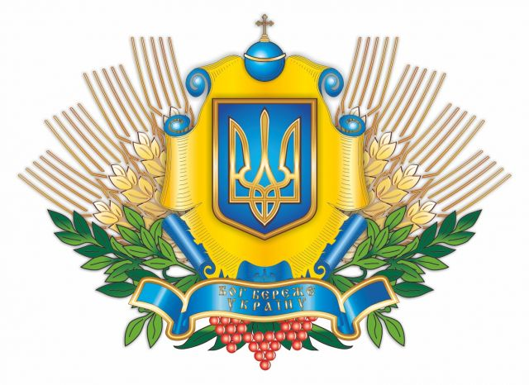
Згадаймо, братове Славутича воду
Згадаймо походи Івана Сірка.
Півтисячі років козацькій країни
Встають над Дніпром і сягають в віки
То наша історія , наша Вкраїна,
Хай слава вінчає їй довгі роки
Всі на сцені говорять разом:
«Козацькому роду нема переводу
І славі козацькій немає кінця»
Ведуча
Запорозька Січ . Скільки подвигів , скільки велетнів - героїв народила вона . Богдан
Хмельницький , Іван Сірко , Петро Сагайдачний, Данило Нечай, Богун , Кривоніс.
Козацтво на Україні зародилось в XV столітті. Селяни, які не хотіли бути кріпаками, тікали на низ Дніпра, за пороги. До лав козацтва вступали найсміливіші, наймужніші люди _ адже на них чекали військові походи і битви . Але козаки не тільки воювали . Перед ними розкинулись простори родючої землі. Вони бралися за плуга, годували худобу, ремісникували . Згодом козаки створили систему укріплень. Від слова «Засіка»(укріплення з дерев) дістала свою назва Запорозька Січ. Січ була притулком для всіх хто боровся за волю . Недарма слово «козак» в тюркських мовах означає «вільна людина».
«Славне Запоріжжя» казали українці про Січ . Запорізьких козаків – «святих лицарів» - оспівав народ у своїх думах , піснях . Гоголь писав : «Так ось вона , Січ ! Ось це гніздо , звідки вилітають всі горді і міцні, як леви , ось звідки розливається воля і козацтво на всю Україну».

На сцені сидять хлопці і лаштують зброю.
Ведуча Чого примовкли, хлопці? Може розкажете добрі молодці як
вас в козаки приймали, заповідей козацьких навчали.
(Хлопці схвалено вигукують:- Добре. Гаразд. Розкажемо)

Отаман Чого прийшов в Січ.
Хлопець Хочу бути козаком,
Щоб не бути кріпаком,
Щоб від пана втекти.
Отаман Цього замало ,ану руки покажи.
(роздивляється руки)
Руки в мозолях, трудові, значить, наш.
Отаман А якої віри . Чи хреститись вмієш?
Хлопець Вірю в Христа (показує хрест і хреститься).
Отаман Добре. А горілку п`єш (хлопці сміються).
А умови прийому до козацтва знаєш?
Хлопець Ні, не знаю, а які це умови.
Отаман (розкриває лист і читає)
Щоб був вільний не жонатий
Розмовляв українською мовою
Присягав на вірність народу
Сповідав православну віру,
пройшов військове навчання
Козак
А ще . Щоб умів гарно танцювати, співати,
На кобзі грати , горілку пити і ворога бити.
Ведуча
А жінок в Запорозьку Січ приймали?
Отаман Що? У козаків є таке повір я: Якщо ступить нога жінки в Січ тоді кінець всьому Запоріжжю. Що ви не знаєте пісню про Сагайдачного.
Виконується пісня «Ой на горі женці жнуть»
Ведуча Козаки були великими пересмішниками . Вони славилися
веселістю і охотою до жартів . Особливо любили вигадувати прозвища товаришам.

Діалог козаків

Козак Іване , як тебе прозвали на Січі
Козак Палієм
Козак А за що?
Козак Та, не знаю . Та ... Відчепись .
Козак А за те , що він взимку підпалив курінь і оставив нас без житла.

Козак Петро?
Козак Га.
Козак А тебе як прозвали на Січі?
Козак Та, Непийпиво .
Козак А за що?
Козак Та не знаю.
Хлопці сміються і питають: Петро, а скільки ти пива вип’єш .
Козак Та. відро вип’ю .
Ведуча Отак і залишилась в нашій мові такі прізвища як
Ковбаса , Тягнирядно, Півторакожуха, Замниборщ, Гречка, Сало.
Ведуча Ой забула спитати про козацьку кашу. Жінок в Січ не
приймали, а хто ж вам кашу варив?
Хлопці (ображено)Що? Та що ми самі каші не зваримо?
Той козак не козак, що каші в Січі не їв.
Того ноги не носять, хто каші не їв.
Поїси каші, то будеш нашим
Хлопці( готовлять казан каші, сідають, їдять): До них підходе хлопець.
Козак
Хліб та сіль, наші молодці
Хлопці
Їмо та свій, а ти у порога постій.
Козак
Ні, братці, давайте і мені місце.
(витягує ложку)

Отаман
От хлопець догадливий. Вечеряй,братчику, вечеряй.
Ведуча
В ті часи звичайною козацькою справою були куліш,
юшка, локшина, галушки, риба, а в першу чергу пироги з сиром.
Хлопці Оце поїли, оце добре. Смачна каша. Спасибі за хліб і за сіль.
Отаман А тепер послухаємо бувальщину про козаків
Сцена - Запорожці пишуть листа султанові.
Султан Я, султан Гирей, син Магомета, брат сонця і місяця, цар
над царями, непереможний лицар говорю Вам - здавайтесь добровільно, а то ми, турки, будемо вас бити і кривдити.
Місто Константинополь. Султан Гирей
(Зміст листа)
- Який ти султан. Ти шайтан, чорта брат і товариш. Цур тобі і пек.
Реакція султана.
Який ти в чорта лицар,
Якби ти голою попою вбив їжака, Ото б ти був лицар.
Який ти цар над царями.
Ти вавилонський кухар, єгипетський свинопас.
Отаман Числа не знаємо , бо календаря не маємо,
Місяць на небі, год у книзі, день у нас такий як у вас. А сам іди геть.
Ведуча Отака була Запорозька Січ , отакі були козаки.
А зараз ми покажемо сцену із поеми Тараса Григоровича Шевченка «Гайдамаки».
Дівчина Ще день Україну катували ляхи скажені,
ще один останній сумували і Україна, і Чигирин.
Задзвеніли в усі дзвони
По всій Україні:
Закричали гайдамаки:
Гине шляхта, гине.

Стоять козаки і розмовляють
Козак
Ти знаєш горить Сміла,
Смілянщина кров'ю підпливає
Горить Корсунь, горить Канів,
Чигирин, Черкаси.
Козак По Поліссі Гонта бенкетує,
А Залізняк в Смілянщині домаху гартує
Залiзняк Чуєш, хлопче, ходи сюди! Не бійся, не злякаю
Хлопець Не боюся.
Залiзняк Відкіля ти? Хто ти такий?
Хлопець Я, пане, з Вільшаної.
Залiзняк З Вільшаної, де титаря пси замордували,
І кажуть, що вкрали дочку його, коли знаєш. Оксано, Оксано.
Хлопець:Батько, брате, чим я не сторукий З пекла вирву отамане я свою Оксану. Дайте ножа, дайте силу, муки ляхам, муки.
Залiзняк А як тебе звуть.
Хлопець Яремою. А прізвища немає.
Залiзняк Без прізвища. Запиши, Миколо, у реєстру.
Нехай буде, нехай буде Голий. Ні, погано
а може Бідою.
Стривай лишень. Пиши Галайдою
Дівчина Посіяли гайдамаки в Україні жито,
Та не вони його жали, що мусили робити ?
Нема правди, не виросла, кривда повиває.
А тим часом стародавню
Січ розруйнували.
З того часу в Україні жито зеленіє. Не чути плачу, ні гармати. Тільки вітер віє,
нагинає верби в гаю, а тирсу на полі.

Все замовкло, нехай мовчить. Така Божа воля.
Дівчина: Вибачайте, люди добрі, що козацьку славу Так навмання розказую Без книжної справи. Так дід колись розказував. Спасибі, дідусю, що ти заховав в голові столітній ту славу козачу, а я її онукам розказав.
Ведуча: А тепер ми Вам покажемо українські вечорниці.
Сцена: Господиня порається у хаті. На сцену підіймається гурт Хлопців, дівчат.
(Музика)
Господиня Заходьте, заходьте.
Дівчина Доброго дня.
Дівчина: Нехай у цій хаті сум ховається,
Завжди сонце ясне усміхається. З роси і води Вам.
(Дівчина вклоняється)
Господиня Спасибі, а яким це Вас вітром занесло.
Дівчина Та йшли вже додому й почули гомін. Я думала, що у когось на цьому
кутку весілля справляють. А тоді збагнула -вечорниці.
Господиня А як здогадалась, що вечорниці справляють ?
Дівчина А дуже просто. У Вас все щиро, все від душі, хата рушниками прикрашена.
Господиня А що рушники в хаті означають?
Відповіді:- Рушник та хліб обминає сім бід
Хата без рушників, що родина без дітей.
Рушник - то обличчя оселі і господиня весела.
Господиня Вірно, дівчата, дуже гарно, що ви так розказуєте про рушники.
Ваша правда дівчата. Так мені радісно стало, співати хочеться.
Дівчата. Так заспіваємо.
Виконується пісня про рушник)
В цей час до хати входять нові хлопці та дівчата.
-З вечорницями Вас!
-З весною!

-З доброю водою.
Господиня: Звідки, друзі, завітали до нашої хати ?
Відповіді:
-3 бахмутської вольниці.
-З козацького роду.
Господиня: Так, у нас вже повелося,
Знайте-бо, дівчата, всім дають запитання,
Хто зайшов до хати. Відповідати просимо щиро.
1 питання : Чи знаєте, любі, хто є вам мати.
Відповіді: Хоч не писаний, а давній є культ на Вкраїні.
Землі - матері прадавньої
Землі -Берегині. Проміння від того культу перейшли в родину, стали матір шанувати так, як Берегиню.
Бо вона охороняє вогнище домашнє, сім'ю добру, щастя діток, землю сад і пашню. Це від неї життя й радість, стоголосе щастя. Вона крилами прикриє тебе від напасті.
Господиня: Добра відповідь, молодці. Бачу, бачу що ви з козацького роду.
А тепер я хочу спитати, що ви знаєте про веснянки .
А сьогодні в нас веснянки. Славимо весни прихід Цю примхливу панянку знає
Здавна людський рід.
Хоровод, пісні, маївки, квіти, музика, гаївки Цей обряд - величне свято,
Щоб весна прийшла багата.
(Виконується хоровод, музика до веснянки.)
Господиня: Люди добрі ! Пора і честь знати, гостей пригощати.
Дівчата: Воно й правда, щось уже їсти хочеться.
Тай наче варениками запахло.
Господиня: Пахне, пахне. Так ви вареників хочете.
Дівчата: А хто ж їх не хоче, та й не любить. Наші вареники і пісні у всьому світі люблять.
Господиня: Зараз, зараз будуть ваш вареники.

Господиня: Спасибі, гості дорогі, що завітали до мене, звеселили піснями, танцями,
жартами. Раді будемо бачити вас.
Виходе козак: Благословляю українську землю і вас люди.Любіть землю і працю на ній. Любіть мову свою материнську. Заповідаю вам берегти все створене руками ваших предків.

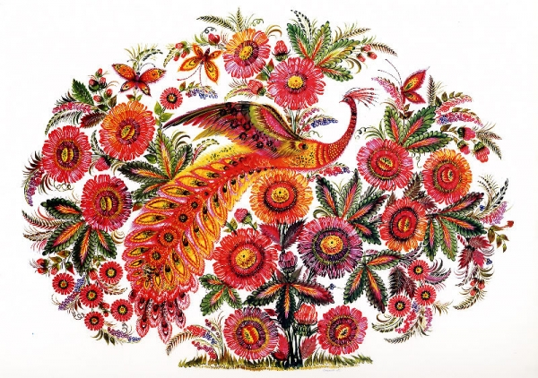

Усний журнал
«ОДНА БАТЬКІВЩИНА – І ДВОХ НЕ БУВАЄ»
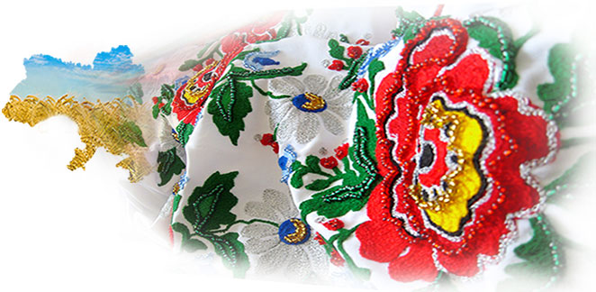

Мета заходу:
у формі усного журналу розкрити суть понять «патріот» та «патріотизм»; формувати та розвивати патріотичні почуття учнів; любов та повагу землі, українського народу, його державних символів.
Обладнання: державні символи України, карта України, малюнки учнів на тему «Малюю Україну».
Хід заходу:
Вступне слово вчителя.
Україна! Наша рідна земля, Наша Батьківщина. Вона для всіх рідна, хто її поважає і любить, вона - колиска найкращих у світі пісень, вона - вічна надія на волю і кращу долю.
Мені над усе більш нічого не треба:
Домівка матусі, волошки в житах,
Вишневий світанок, полив'яне небо,
І сиза роса на траві при шляхах.
Таке все тут миле, доступне і гідне -
Високі тополі і тихе село...
Таке одкровення, насущне і рідне,
Воно в мою душу навіки вросло.
Коралі калини і мамині очі,
І доля - з лелечого наче крила...
Я більшого щастя на світі не хочу,
Щоб лиш Україна міцніла й цвіла. Справді, не треба більшого щастя, щоб лише Україна розвивалася, зміцнювалася, а ми, її громадяни, робили все для того, щоб вона якнайшвидше стала в ряд з передовими країнами світу.
Ми - українці! Це звучить гордо. Нам пощастило народитися на мальовничій землі.

•А хто знає щось про походження назви Україна?
УЧЕНЬ. Уперше назву «Україна» вжито у Київському літописі 1187 року на означення Переяславської, Київської та Чернігівської земель. Є кілька версій щодо значення слова « Україна».
- означає «країна», «край»;
- прадавня назва сонячної благодаті, райська земля;
- в українській мові вживається від дієслова «украяти», яке означає «відокремити».
Отже, «Україна» означає «земля відокремлена від решти, або наша власна
земля.
УЧЕНЬ. Україна - одна з найбільших європейських держав. її площа - 604 тис.
кв.км. На її території проживає понад 110 національностей. Чисельність
населення України становить близько 48 млн. чоловік.
УЧИТЕЛЬ. З чого починається Батьківщина для нас? Що означає? З чим асоціюється? Напевне, з місцевістю, де народилися і росли, де минули найкращі, найщасливіші моменти життя, куди линемо у своїх думках у хвилини скрути.
Наша маленька батьківщина завжди з нами, у найпотаємніших куточках нашої душі, вона зігріває й підтримує нас. «Любов до Батьківщини - перше достоїнство

цивілізованої людини» - вважав Наполеон.
УЧЕНЬ. Батьківщина - це будинок, у якому живеш,
Це подвір'я і стежина, по якій до школи йдеш.
Кущ калини, запах м'яти, і лелеки угорі,
Це ті яблуні крислаті, що так щедрі дітворі
Батьківщина - це родина, батько, мати, прабатьки.
Це осель святкові вікна в довгождану коляду.
Знай, теплом пасхальна свічка
Повнить силу молоду.
Батьківщина - все довкола: школи галасливий двір,
Сад, струмок, пшеничне поле, і тополі вище зір,
А від них - у світ дорога, і куди б тобі не йти,
До батьківського порога пошану і любов нести.
УЧИТЕЛЬ. «Тільки порожні люди не відчувають прекрасного і піднесеного почуття Батьківщини», - вважав І. Павлов.
Ми часто чуємо слово «патріот». Як ви розумієте його? Що воно означає? (Учні висловлюють свої думки)
УЧИТЕЛЬ. Патріот - з грецької означає «земляк», «співвітчизник», людина, яка любить свою Батьківщину.
Патріотизм - це любов до Батьківщини, до свого народу.
Чи можна назвати патріотом людину, яка живе за межами своєї Батьківщини?
(Учні висловлюють свої думки)
УЧИТЕЛЬ: Батьківщина, як і мати, в кожного одна. Вона, як і життя, дається людині лише раз. Прекрасно сказав про це поет В.Симоненко.
УЧЕНЬ. Можна вибрати друга і подуху брата, Та не можна матір рідну вибирати. Можна все на світі вибирати, сину, Вибрати не можна тільки Батьківщину.
УЧИТЕЛЬ. Так, вона у кожного своя, вона у кожного одна. її не замінить людині ні багатство, ні слава. Сьогодні мені хочеться, щоб ви послухали лист українки з Канади, яку доля назавжди розлучила з Батьківщиною. Це лист - біль, лист - крик

душі, зболеного серця.
УЧЕНЬ. Вірш «Ти, друже далекий, не знаєш...»
Пісня «Чуєш, брате мій!»
УЧИТЕЛЬ. Отже, учні, для кожної людини найдорожча, наймиліша та земля, на якій ми народилися, де живуть наші батьки, дідусі і бабусі, де поховані наші предки. Це - наша рідна земля, наша люба Україна. Любімо і шануймо все, що є наше, найдорожче і найрідніше. Адже ми без Батьківщини, як птах без крил. Хочеться вірити і сподіватись, що ви виростете справжніми синами рідної матері - України, не залишите її в біді, а допоможете піднятись, розквітнути, щоб із гордістю і ви, і ваші діти могли сказати: «Ми - українці».
УЧНІ. Читають вірші про Україну.
УЧЕНЬ. Кожна країна світу обов'язково має три символи. А що таке символи? Символи - це предмет, який характеризує державу, відображає її традиції, побут, господарювання, історичне минуле, прагнення народу. Символи України - Гімн, Герб, Прапор. У статті 20 (І розділ) Конституції України зазначається про Державний Прапор України, Державний Гімн України, Державний Герб України. • Що ж означають символи детальніше (Учні висловлюють свої думки)
УЧНІ. Гімн - це головна пісня, яка виконується в державі на всіх урочистостях. Слова палкі, мелодія врочиста.
Державний гімн ми знаємо усі.
Для кожного села, містечка, міста
Це клич один з мільйонів голосів.
Це наша клятва, заповідь священна,
Хай чують друзі й вороги,
Що Україна вічна, незнищенна,
Від неї ясне сонце навкруги.
УЧИТЕЛЬ: Скажіть, будь ласка, як потрібно поводитись під час виконання Гімну? (висловлювання учнів)
Звучить Гімн України.

УЧЕНЬ. Герб - розпізнавальний знак держави. Герб - це символ влади, емблема держави. Цей знак - картинка зображується на прапорах, грошових знаках, печатках, офіційних документах. Український народ має герб - тризуб. Він дуже старовинний. Запровадив його князь Володимир Мономах. На гербі можна побачити зброю: лук, меч, а якщо придивитися: слово - воля. Тризуб символізує мир і творчу працю споріднених поколінь.
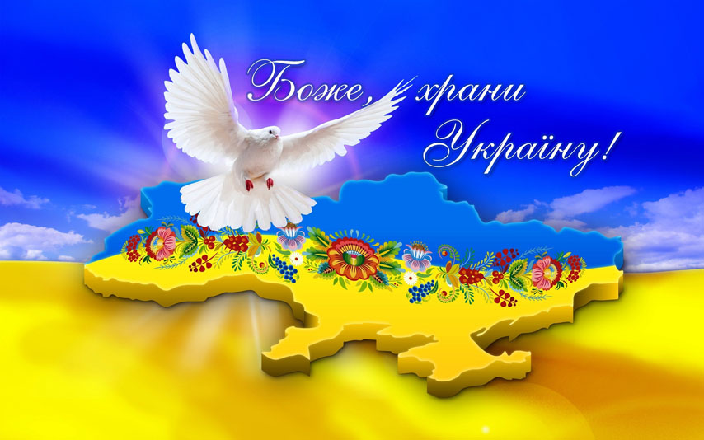
УЧЕНЬ. Наш герб - тризуб, це воля, слава, сила. Наш герб – тризуб. Недоля нас косила. Та ми зросли, ми є, ми завжди будемо. Добро і пісню несемо ми людям.
УЧЕНЬ. Прапор - полотнище певного кольору чи поєднання кольорів, часто з певним зображенням, прикріплене до древка. Це офіційна емблема держави, символ її суверенітету.
УЧИТЕЛЬ. Давайте пофантазуємо ж про те, чому саме ці два кольори вибрано для нашого прапора. Які почуття, скажімо, викликає у вас жовтий колір? (Учні висловлюють свої думки) Так, правильно. Жовтий колір - це колір пшеничної ниви,
колір хліба - зерна, що дарує життя всьому сущому на землі, це колір сонця, без

лагідних променів якого не дозрів би, не заколосився життєдайний колос. А про що вам говорить синій колір?
Звичайно, це колір ясного, чистого, мирного неба. Тому, мабуть, народ України й вибрав поєднання цих кольорів для свого Національного Прапора.
УЧЕНЬ. Небеса блакитні сяють з глибини,
А пшеничні й житні мерехтять лани.
Образ цей, не зблідне, хоч минуть жита.
Це знаменно рідне - злото й синява.
УЧЕНЬ. 2 вересня 1991 року над будинком Верховної Ради України було піднято синьо-жовтий Національний Прапор - символ незалежності та суверенітету нашої держави.
Отже, синьо-жовтий прапор сьогодні майорить на всіх державних установах України. Він здіймається над усіма посольствами нашої держави в багатьох країнах світу, під ним ходять у морях, океанах українські пароплави. Стрімко злітає це полотнище і на різних спортивних змаганнях, коли на п'єдестал пошани підіймаються українські спортсмени, гордо розвівається синьо-жовте знамено, промовляючи, всьому світу: «Є у світі Україна».
УЧЕНЬ. У держави повинно все бути затверджено, повинен існувати закон, за яким живе держава. Такий закон називається КОНСТИТУЦІЄЮ. Існує він і в нашій молодій, незалежній державі. Конституцію було прийнято на V сесії Верховної Ради 28 червня 1996 року. Цей день став святковим у нашому календарі.
Конституція - Основний закон держави, де записано його суспільний та державний механізм будови. У статті 10 Конституції записано, що державною мовою українського народу є українська мова.
УЧЕНЬ. Солов'їну, барвінкову,
Колосисту навіки,
Українську рідну мову
В дар дали мені батьки.
Берегти її плекати, буду всюди й повсякчас,

Бо єдина, так як мати,
Мова кожного із нас.
Добутий з надр далеких поколінь
Ти скарб наш вічний, українська мово,
Тебе кували в кузнях ковалі –
І гартувалось сталлю кожне слово.
Для мене рідна ти з дитячих літ,
Коли співала мати колискову,
І гріх забути Шевченків «Заповіт»- Святе й безсмертне Кобзареве слово.
УЧИТЕЛЬ: Поряд із символами державними - візитною карткою нашої держави у світі, крокують давні українські національні символи - обереги, що втілюють у собі глибоку духовність, історичну природу. Вони зігрівають серце, збагачують душу, надихають на творчу працю і подвиги. Це улюблені рослини, предмети: у американців - клен, у росіян - берізка, у нас - верба та калина.

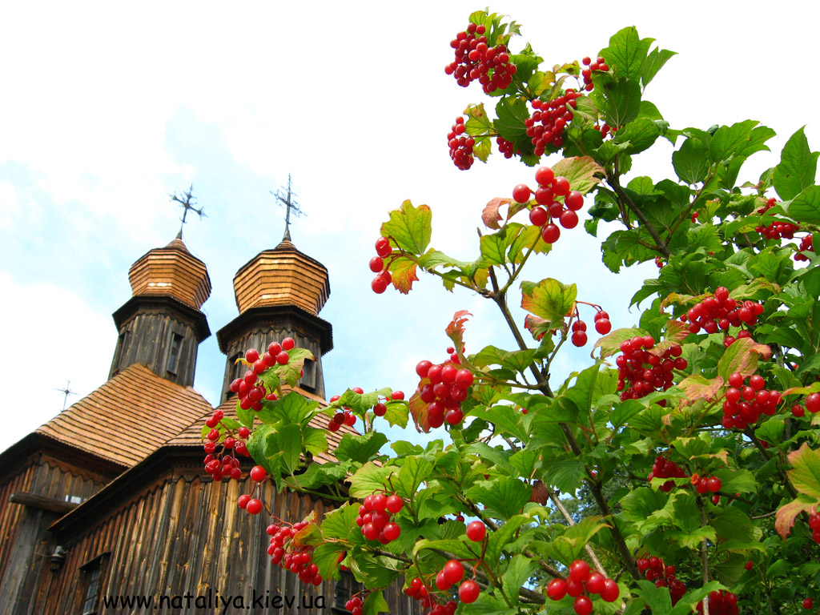

Наші обереги
Калина - дерево українського народу. Вона пов'язується з народженням Всесвіту, вогняної трійці - Сонця, Місяця, Зорі. А оскільки ягоди калини червоні, то й стали вони символом крові та невмирущості роду. Тому на весільних сорочках молодих вишивались кетяги калини.
Калина - це символ і кохання, і дівочої краси, і щастя. Навесні калина вкривається білим цвітом і стоїть, як наречена в білому вбранні, а восени палахкотить гронами червоних плодів. Калиною прикрашають весільний коровай, оселю. Народ склав про калину багато легенд, пісень. А поети присвятили цьому прекрасному дереву багато віршів.
УЧЕНЬ. Говорила мати: «Не забудься, сину,
Як будуєш хату, посади калину.
Бо вогненні грона - наша кров червона,
Зоряна калина - і краса, і врода
Нашої країни, нашого народу».
Пам'ятаєш, сину, що сказала мати:

«Посади калину в себе біля хати».
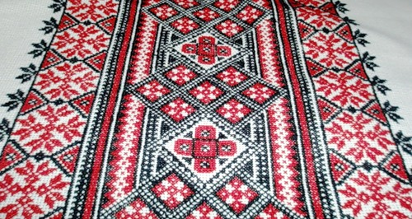
УЧЕНЬ. Верба - це символ краси, неперервності життя. Вона дуже живуча. З давніх-давен в країні вербу вважали святим деревом. Дуже часто в народних піснях верба є символом суму, туги. Як символом суму, туги за Україною стала верба, яку посадив Т.Г. Шевченко на чужині, перебуваючи на засланні.
УЧИТЕЛЬ. Рушник... Його можна порівняти з піснею витканою чи вишитою на полотні. Він як оберіг, супроводжує людину від народження до останніх хвилин життя. УЧЕНЬ. Український рушник пройшов крізь віки і нині символізує чистоту почуттів, глибину безмежної любові до своїх дітей, до всіх, хто не черствіє душею. В українських родинах він щедро простелений близьким і далеким друзям, гостям.

У кожній сім'ї, де підростала дівчина, скриня мала повнитися рушниками. Коли син вирушав у дорогу, мати дарувала йому рушник, щоб беріг від лиха. Рушником
накривали хліб на столі. Рушник - це оберіг, це символ життя.
УЧЕНЬ. «Мамині рушники»
З дитинства пам'ятаю рушники,
Що так любовно їх творила мама,
По-українськи хата на святки
Сіяла вишитими рушниками.
На полотні співали солов'ї
І красувались кетяги калини,
Зелений хміль в'юнився по гіллі,
Зоріли в колосках волошки сині.
Підсумок.
УЧИТЕЛЬ: Розмову про Україну та про її символи можна вести без кінця-краю, бо така багата і щедра наша земля, така славна її історія. Хочу, щоб кожен з вас запам'ятав те, про що ми сьогодні говорили. Любімо свою землю, випрошуймо у Всевишнього ласки і допомоги, вивчаймо, знаймо і поважаймо її символи, не даймо нікому її скривдити.
Пісня «Україно! Україно!»

ЛІНІЙКА ПАМ’ЯТІ
«МЕРТВІ НЕ ПРОСТЯТЬ, ЖИВІ НЕ ЗАБУДУТЬ»
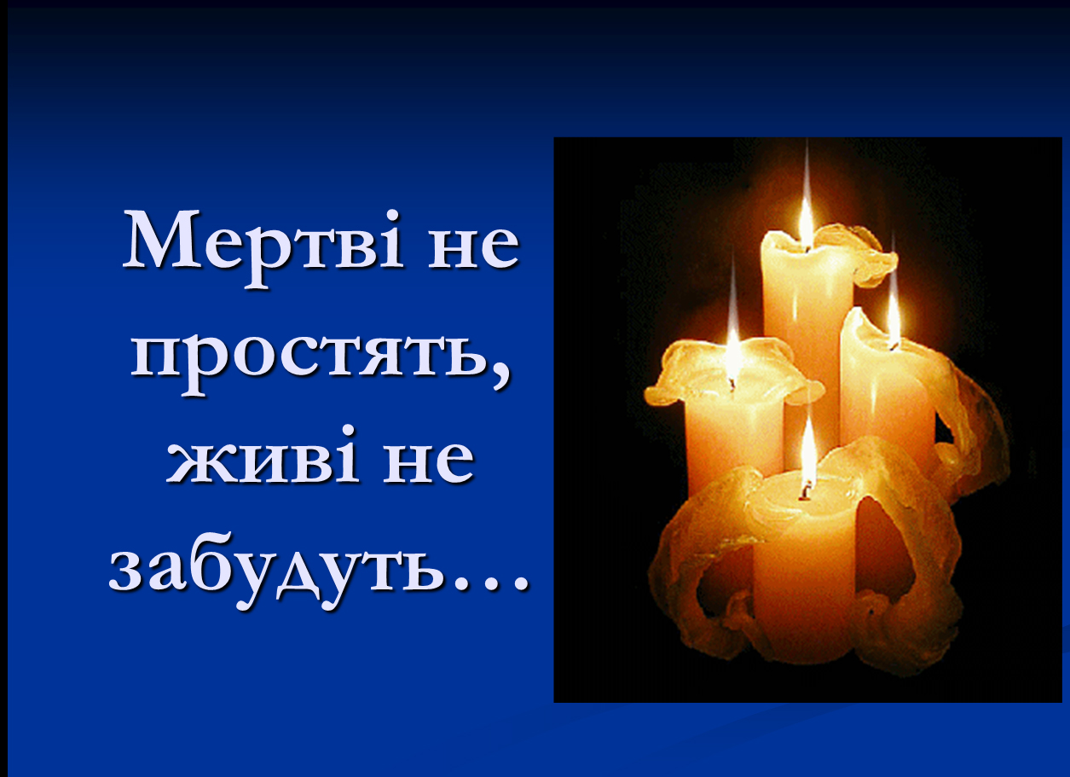

Лінійка пам’яті, присвячена річниці голодомору 1932-1933 рр.
Мета: вшанувати світлу пам’ять безвинно замучених голодом та політичними репресіями людей, виховувати в учнів особистісні риси громадянина України, патріотичні почуття,відданості своєї Батьківщині.
Обладнання: на столі – хлібина і склянка з водою, свічка; на дошці – напис: « Ціна йому – життя.»; книжкова виставка – «Голод – 33 – рана на серці України.»; записи класичної музики («Реквієм» Моцарта, «Соната» Бетховена), музика М.Лисенка.

Ведучий: Забитим мечем стало ліпше,
Ніж повбиваним голодом.
Що гинуть проколені,
За браком плодів польових…
Руки жінок милосердних
Варили своїх діточок,
Як стали поживою їм.
Ці скорботні рядки присвячуються тим, яких давно не має. Яких спопелив найстрашніший злочин сталінського тоталітарного режиму – штучний голод 1933 року. Більш ніж сім десятиліть тому страшна лапа голоду перервала життя мільйонам людей. Зотліли і стали попелом тіла людей, стали попелом їх надія і віра.
Як все це починалось.
1-й учень: 1923 – 1929-ті роки були найщасливішими роками для України за останні століття. «Декрет про землю» дав селянам найголовніше – землю, про яку вони мріяли віками. Селяни повірили у вільне життя,обробляли землю, отримуючи добрі врожаї. Але незабаром була запроваджена продрозкладка – у селян силою забрали хліб. По селах нишпорили продзагони.
2-й учень: У 1927 році продрозкладку було замінено продподатком. Щоб краще жити потрібно було працювати. Та це не злякало українських селян. Працювати, навіть каторжно, але бути господарем на своїй землі – тільки цього вони прагнули

віками. І земля – годувальниця віддячувала сторицею. Жити стало краще. Вчорашні незаможники відчули себе господарями.
3-й учень: Економічна довідка: середньорічний врожай в країні перевищував рівень 1901 – 1911 років на 22%.
4-й учень: Але над непом нависла загроза. У квітні 1929 року проголошено початок колективізації. У селян забирали все. В результаті селяни стали різати велику рогату худобу і птицю. Це була одна з передумов майбутнього голоду.
5-й учень: Господарів, у яких був певний достаток, «розкуркулили», тобто фактично пограбували.
Ведучий: Звинувачують свідки.
(На сцену виходять учні в українському вбранні селян того часу.)
1-й свідок: Мати залишилася вдома з малолітніми дітьми, бо висилати без господаря в Сибір влада не мала права. Але і на рідній землі багато натерпілись. З хати вигнали, грубу завалили, одежу розпродали, урожай було конфісковано. Ця розправа над сім’єю була здійснена восени, а зиму зимували у хаті без вікон, які забили мішками, наповненими соломою. Спали на соломі, розтрушеній по землі, вкривалися старим рядном. А що їли? Те, що приносили люди – отак дожили до весни.»
2-й свідок: «Ранком 28 червня нас відправили з дому на станцію. Коли почали садити у вагони, то виявилось, що багато жінок покидали своїх дітей. Вони кричали: «Я їм рідна мати, я не повезу їх на вірну смерть!» До цього їх змусили звістки з Півночі від першої партії розкуркулених. Дехто з них утік і розказував, а інші прислали листи і писали, що майже всі діти вимерли дорогою…»
Ведучий: Розпочалась тотальна війна проти народу. Вмирали люди не від зброї,від голоду. Звучить « Реквієм» Моцарта.
1-й учень: То був страшний навмисний злочин,
Такого ще Земля не знала,
Закрили Україні очі
І душу міцно зав’язали.

Сліпу пустили старцювати…
То був такий державний злочин –
Здригнулась навіть мертва Кафа,
Мерцями всіялося поле.
Ні хрестика і не могили –
То був такий навмисний голод.
3-й свідок: «У 1932 році врожай гарний уродив. Але що було – вибрали. У нас родина велика була, то всі пішли на той світ. У колгоспі люди як мухи мерли – узяв наряд, поїхав в поле, там і кінчився. Стоять воли, а він мертвий. Мене чоловік знайомий врятував – завфермою був, то й мене в радгосп взяв фураж підвозити. То хоч і воші годував, але пухлий не був – пайок давали. Прибігав я в неділю додому верст 4 з радгоспу було. Іду степом - валяються люди то тут, то там. А дома брати лободу варять. Бувало бурячок украду – принесу додому. І цілують мене і плачуть. Потім приходжу – вже немає когось із хлопчиків чи дівчаток. Тоді не стало нікого.»
2-й учень: Людям, які вижили, ці роки викарбувались у серці на все життя. Саме тоді бригади активістів забирали у селян все до зернинки. Витрушували із торбинок, горщиків, викопували із землі в тих, хто заховав там якийсь пуд-два збіжжя.
3-й учень: В 1932 році на полях почали з’являтись селяни, яким нічим було годувати родину, і ножицями зрізали ще зелені колоски. Незабаром це явище набрало масового характеру.
4-й свідок: «Восени 1932 року мій батько, мати і нас,четверо дітей, виїхали до Московської області. Батько працював у радгоспі недалеко від Москви. Але весною 1933 року нашу родину органи НКВС силою заставили повернутися в Україну. Батька заарештували там же в Московській області і вислали в Мурманськ на примусові роботи. Менші мої брат і сестра померли з голоду тут, у Червоному, коли повернулася.»
1-й учень: Здається тільки сліпий міг не бачити трагедію українського народу. А скільки дітей стали жертвами голодомору.
Звучить соната Бетховена. Виходять учні.

Ведучий: Голодне лихоліття найбільше вразило дітей. Третина всіх померлих від голоду – діти. Вони виявились найменш захищеними, не брали участі у колгоспному виробництві, а відтак, не отримували рятівних 100 – 300 грам хліба на працюючого.
За переписом населення 1926 року дітей віком до 4-х років виявилось 16%, тобто у голодному 1933 році їм мало б виповнитися 10 років. Якою була доля дітей у страшні тридцяті роки ХХ століття?
1-й учень: Весна… А над селом нависла чорна хмара. Діти не бігають, не граються.
Ноги тонесенькі, складені калачиком, великий живіт, між ними голова велика, похилена лицем до землі, а обличчя майже немає, самі зуби зверху. Сидить дитина і гойдається всім тілом: назад – вперед, скільки сидить – стільки гойдається, і безконечно одна пісня на півголосом: їсти, їсти, їсти… Ні від кого не вимагаючи, ні від матері, ні від батька, а так у простір, у світ – їсти, їсти, їсти.
2-й учень: Неврожай від Бога, а голод від людей – так говорить українське прислів’я. На вулиці лежить хлопчик років десяти. Повз нього йдуть люди: « О,цей вже помер.» У відповідь ледь чутний дитячий голосок: « Ні, я ще не помер.»
3-й учень: Я ще не вмер…
Ще промінь в оці грає,
В четвер пішов десятий рік,
Хіба в такому віці помирають?!
Ви тільки поверніть мене на бік,
До вишеньки…
У колиску ясночолу.
Я чую запах квітів, я не вмер…
А небо стрімко падає до долу.
Тримайте хтось!
Хоча б за коси верб…
Я ще не вмер.

4-й учень: Виявом дитячої смерті не займався ніхто. В Україні 55 тисяч сіл і в кожному помирали діти.
5-й свідок: « У нашого сусіда було четверо синів і троє дівчаток. Хлопці були здорові, як дуби, але вже почали пухнути. Батько договорився з родичем поїхати в місто. Там, на срібло, яке привезли із заробітків, купили 2 мішки висівок, і вночі, щоб ніхто не побачив, приїхали додому. То вже в них всі померли – і батько, і мати, і діти, один Сашко зостався в живих.
Маленький хлопчик простягає руки до ікони.
Хлопчик.
Бозю! Що там у тебе в руці?
Дай мені, Бозю , хоч соломинку…
Щоб не втонути в Голодній Ріці.
Бачиш, мій Бозю, я – ще дитинка.
Тож підрости хоч трохи-бо дай.
Тато і мама холодні мерці.
Бозю, зроби, щоби їсти не хтілось!
Холодно, Бозю, сніг дуже білий,
Бозю, що там у тебе в руці!...
Ведучий: І в радянські часи знаходились небайдужі й сміливі люди, які намагалися сказати правду та привернути увагу громадськості. Таким був український письменник Василь Барка.
1-й учень: Письменника Василя Барку дуже тривожило, що радянська влада змушувала українців забути і не згадувати про страшний 1933-й рік.
Барка не жив в Україні в 1932-1933 рр., але й Кубань, де мешкав письменник, теж морили голодом.
Основою для роману «Жовтий князь» послужили особисті спогади одного земляка, який описав долю близької йому родини.
Перегляд фрагменту з кінофільму «Голод – 33» за романом В.Барки «Жовтий князь».

Ведучий: Ми перегортаємо останню сторінку нашої Книги – пам’яті. І давайте засвітимо свічку, згадуючи всіх померлих під час голодомору 1933 року.
1-й учень: Не звільняється пам’ять,
Відлунює знову роками.
Я зітхну… запалю обгорілу свічу,
Помічаю: не замки – твердині, не храми
Закам’янілий чорнозем –
Потріскані стіни плачу.
Піднялись, озиваються в десятиліттях
З долини, аж немов з кам’яної гори
Надійшли. Придивляюсь:
Вкраїна,ХХ століття.
І не рік, а криваве клеймо – «33».
Ведучий: Ніколи не забудемо ці жахливі дні. Пам’ятай!
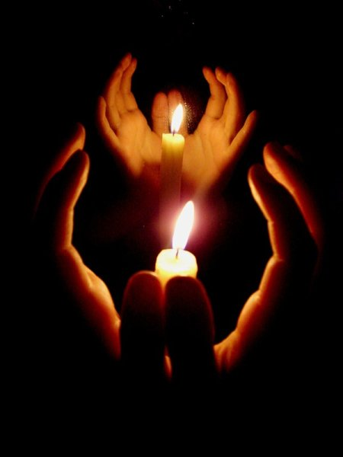

ВИХОВНИЙ ЗАХІД
«ДЕНЬ ПАРТИЗАНСЬКОЇ СЛАВИ»

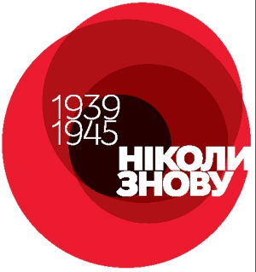

Мета:
навчальна: розширити знання учнів про партизанський рух в Україні та в рідному місті, героїв партизанського руху, відкарбувати в їхній пам'яті імена найвідоміших діячів партизанського руху;
розвиваюча: розвивати вміння виступати із повідомленням перед аудиторією, образне мислення, артистичні здібності в декламуванні поезій;
виховна: сформувати в учнів інтерес і повагу до історичного минулого нашої Батьківщини; виховувати патріотичні почуття, гуманізм, любов до України, пошану до ветеранів війни.
Учениця:
Ми не діти війни,
Лихоліття страшного не знаємо.
Із книжок про війну, про бої читаємо.
Ми не діти війни,
Ми дітьми її пітьми не були.
Ми у мирі, у щасті, у тиші росли.
Але пам’ять про те, що творила
Кривава війна,
В наших душах ожива.

Ведуча 1:
22 вересня, у День партизанської слави з почуттям безмежної подяки й любові ми віддаємо данину поваги ветеранам антифашистського опору: колишнім підпільникам і партизанам, захисникам і визволителям рідної землі – усім, кого ми з гордістю називаємо народними месниками.
Ведуча 2: Відзначення цього свята є державним визнанням неоціненного внеску народних месників у велику Перемогу над фашизмом.

Ведуча:
Найважчі та найжорстокіші випробування випали на долю нашого народу в роки Другої світової війни. Мільйони українців, у тому числі і жителі Вінниччини, пройшли крізь це пекло і не скорилися. Серед них - Ляля Ратушна.

Ратушна Лариса Степанівна
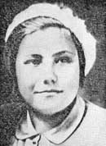
Народилася 9 січня 1921 р. в селі Тиврів Вінницької області . Батьки - службовці. В 1939 р. закінчила середню школу, працювала піонервожатою. Поступила в Московський державний університет, закінчила курси медсестер. У боях Великої Вітчизняної війни з вересня 1941 р. Санінструктор 8-ї дивізії народного ополчення комсомолка Ратушна в жовтні 1941 р. в районі м. Наро-Фомінськ потрапила у полон. Втекла. З січня 1942 р. – член Вінницької підпільної організації. Арештована в липні 1942 р. В квітні 1943 р. здійснила втечу із Гніванського концтабору і знову включилась в роботу. Вбита зрадником 18 березня 1944 року. Звання Героя Радянського Союзу присвоєно 8 травня 1965 року.
Ведуча1 :
Згадуючи таких людей і доблесні їхні справи, маємо завжди пам’ятати, що партизанський рух, як і все пов’язане з минулою війною – це вічно жива історична пам’ять, яка повинна вчити повазі до минулого та виховувати почуття патріотизму не гучними гаслами, а ділом.
Учениця1:
Стоїть обеліск, в нім скорбота німа,
Що в селах, містах синів вже нема.
Лиш вогники - квіти їм люди кладуть,
Лиш сльози вмивають синів імена,
Що їх за собою забрала війна,
Що їхні серця уже довгі літа
Земля українська в собі пригорта.

Учениця 2:
І знов біля братської тихо стою,
І спогад приходить, мов тихе зітхання.
Пливе, наче вічність, здобута в бою,
Хвилина мовчання.
Натягнуті нерви, немов тятива,
Пронизує пам'ять скорбота прощання,
І сумно згасає і тяжко сплива
Хвилина мовчання.
І подвиги мужні, і дружнє плече,
І роки надій, перемог, сподівання.
І серце сльозою нараз опече
Хвилина мовчання.

Учениця 3
У братських могил батьки і брати,
Вам чути цю траурну тишу.
Нам ваші окопи, дороги, фронти
Вогненними лавами дишуть.
У битвах полеглі,
Вас пам'ять розбудить.
Ніщо не забуто. Ніхто не забутий.
Пошани й жалоби хвилина настала.
(Всі присутні в залі встають . Метроном відбиває хвилину мовчання.)
Ведуча:
Було це давно…
В ту сувору годину,
Як кров'ю вмивалась
Земля України.

Вставали на сході
Заграви червоні,
Було три сестри в партизанськім загоні.
Три сестри-близнючки –
Їх, навіть, бійці не могли розрізняти:
Всі троє чорняві, всі троє пригожі,
Одна до одної, як в пісні похожі,
А дні ті були… Не забути ніколи і досі:
Чужі ешелони летіли з укосів.
То плата фашистам за чорні руїни,
За сльози Вкраїни, за кров України
І ось коменданту донеслися вісті:
Піймало гестапо розвідницю в місті.
Якесь там дівча молоде та зелене.
- Ану, приведіть її зараз до мене.
І ось вони руки тоненькі дівочі,
Та чорнії брові, та карії очі.
- Це ти партизанка?
- Це я - партизанка.
-А ну ж бо розказуй усе до останку .
А ні, так дорога одна - лиш до бога.
Мовчить... не каже нічого,
Її катували од ранку й до ночі,
Їй руки ламали, їй душу виймали.
Мовчала, мовчала, нічого не знала.
І от на світанку перед тим, як розстріляти,
Спитав комендант:
- А як тебе звати?
Відкрились уста її лиш на хвилинку,

І чує гестапівець: Я- Україна!
Стояли берези понурі та голі,
Її розстріляли у чистому полі.
Та знов опадають криваві роси,
І знов ешелони ідуть під укоси,
І знову пожари від ранку й до ранку,
І знову впіймали нову партизанку.
Немов хто в окріп коменданта укинув:
Стоїть перед ним кароока дівчина,
Як та кароока, як та темнокоса,
Вірьовками зв'язана, бита та боса.
Стоїть перед ним непокірна дівчина.
І каже гестапівцям : Я - Україна!
Стоїть і сміється: Нізащо не згину!
Цей сміх коменданта дратує та бісить,
Кричить комендант: Негайно повісить!
Він сам їй вірьовку на шию накинув.
Він сам її вішав - оту Україну.
Та знов опадають криваві роси,
І знов ешелони летять під укоси,
І знову пожари од ранку й до ранку,
І знов до останньої б’ється краплини
Моя Батьківщина, моя Україна.
Осінньої ночі в село над рікою
Орли – партизани ввірвалися з боєм.
Наляканий німець схопився з постелі.
Тікати... куди? Хоч дерися на стелю.
І чує він кроки дівочі на ґанку,
Це йде з автоматом сюди партизанка.

Жах заповзає у душу зміїну,
Він знову побачив живу Україну.
Оту ж карооку, оту ж темнокосу,
Він падає в ноги, пощади він просить.
- Ні, смерть, тобі кате! За смерть, за руїни!
Ти бачиш, розбійнику, Я - Україна!
Було це давно... В ту сувору годину,
Як кров’ю вмивалась земля України.
Любіть Україну, вона в нас одна,
Другої немає й не буде,
Любіть Україну, як матір, щодня,
Тоді вона й нас не забуде.
Любіть Україну, всім серцем любіть,
Священну матір - Вкраїну,
Як предки великі її бороніть,
Кохайте її до загину.
Не забути ніколи і досі:
Чужі ешелони летіли з укосів.
То плата фашистам за чорні руїни,
За сльози Вкраїни , за кров України.
Учениця 4:
Йшли селом, йшли селом партизани,
По землі українській, невільній землі.
І у кожного зброя була за плечима,
І у кожного смуток і біль на чолі.
Їм сумно за всю Україну,
За ту спалену хату, за зрубаний сад,
За ту пісню, що чув ти колись, солов’їну,
Але їм вже не було дороги назад.

І не всі повернулись із бою додому,
І не всіх дочекалася рідна сім’я.
Пам’ятайте ж ви їх, пам’ятайте такими,
Пам’ятай же ти їх, українська земля.
Ведуча1:
Історично склалося, що Дню партизанської слави передує день Миру.
(Виходить «дівчина-Сонце»)
Ведуча 2: Слухайте, чесні люди Землі, і
Дуже ми просимо вас:
Боріться, боріться, — бо ми ще малі —
Мир захищайте для нас.
Хочемо миру — хай буде мир.
Пісня лунає і сміх,
Хай сонечко сяє, хай світить в наш двір,
Сонце хай сяє для всіх.
Дівчина-Сонце:
Друже мій, не стій окремо,
В наше коло поспішай!
В танці миру ми пройдемо
По планеті з краю в край!
Беремось міцніше за руки,
І вгору їх піднімемо
Щоб все життя так пліч-о-пліч пройти.
В цей сонячний ранок величного свята
Про дружбу почнемо цю пісню співати.
Ведуча 1:
Нехай День партизанської слави передається з покоління в покоління і надалі, нехай зберігає у наших серцях такі поняття як Батьківщина, честь, обов'язок і пам'ять.

ВИСНОВКИ
Як свідчить історичний досвід, без національно – патріотичного виховання молоді неможливо зберегти державу, зокрема націю. Патріотичне виховання покликане формувати в молоді високі моральні якості та ідеали, почуття любові до своєї Батьківщини, потребу в служінні їй. Воно орієнтоване на формування свідомого громадянина, патріота, професіонала, людини зі шляхетними особистісними якостями й рисами характеру, світоглядом і способом мислення, почуттями та поведінкою, спрямованими на саморозвиток.
Патріотизм – суспільно-психологічне і моральне почуття, яке передбачає відданість своєї Батьківщині й любов до неї, бажання захищати її. Патріотизм як одна з яскравих емоційних якостей людини має моральне значення, оскільки проявляється у її громадянській позиції, у дотриманні традицій своїх батьків.
Про актуальність цього питання свідчить низка державних документів, розроблених науковцями та науково-дослідницькими колективами: Державна національна програма «Освіта» (Україна ХХІ століття), Національна стратегія розвитку освіти, Концепція національного виховання, Концепція громадянського виховання особистості в умовах розвитку української державності.
Критерієм і результатом національно-патріотичного виховання є громадянськість особистості, складовими якої є моральна, політична та правова культура, почуття власної гідності, внутрішньої свободи і водночас вболівання за суспільні ідеали, за пріоритети держави, благо свого народу і його дружні взаємини у світовому співавторстві.
Становлення громадянина розпочинається з дитинства. Саме в цій період у дитини закладаються підвалини майбутньої свідомості, характеру поведінки, формуються риси українця. Підростаючи, дитина вбирає в себе те, чим живе родина, народ України, поступово формується свідомий громадянин і патріот. Завдання школи – формувати і розвивати такі особистісні якості, як повагу до прав і свобод людини, відповідальність, відкритість та критичне мислення, толерантність, готовність брати участь у соціально-політичному житті країни. На жаль, сьогодні серед молоді спостерігається небезпечне для соціальної стабільності суспільства зростання бездуховності, зневажання до правових та моральних норм, антисоціальної поведінки, втрата соціального оптимізму. Молоді, яка не втратила моральних ідеалів, патріотичних почуттів, навпаки, дедалі складніше знайти можливості для громадянського самовизначення, протистояти негативному впливу оточення. Це потребує впровадження комплексу соціально – педагогічних заходів для зміни реальної ситуації з метою підготовки молоді до життя в умовах демократичної держави і громадянського суспільства.
Ідеалом виховання виступає різнобічно та гармонійно розвинений національно свідомий, високоосвічений, життєво компетентний громадянин, здатний до саморозвитку та самовдосконалення.
Запорукою ефективності виховного процесу є органічне поєднання системи принципів національно-патріотичного виховання в цілісну систему, яка забезпечує досягнення відповідних результатів - міцно і органічно засвоєних загальнолюдських і українських національних цінностей.
Отже, здійснення системного національно-патріотичного виховання є однією з головних складових національної безпеки України.

СПИСОК ВИКОРИСТАНИХ ДЖЕРЕЛ
1. Щербань П. Проблеми сучасної освіти // «Літературна Україна». – 13 липня 2006.
2.Чи вважаєте Ви себе патріотом України? [Електрон. ресурс] //Центр Разумкова [веб-сайт] - Режим доступу: http://www.uceps.org/ukr/poll.php?poll_id=399
3. Дзеркало–2007 (настрої і стереотипи населення України). [Електрон. ресурс] // ЦСД «Софія» [веб-сайт] - Режим доступу: http://www.sofia.com.ua/page42.html
4. Як Ви ставитеся до національного свята – Дня Незалежності України? [Електрон. ресурс] //Центр Разумкова [веб-сайт] - Режим доступу: http://www.uceps.org/ukr/poll.php?poll_id=321
5. Ровесники незалежної України: думки, інтереси, громадянські позиції [Електрон. ресурс] //Фонд Демократичні ініціативи [веб-сайт] - Режим доступу: http://dif.org.ua/ua/poll
6. Який із п'ятьох зазначених чинників найбільше об`єднує або може згуртувати народ України в єдину спільноту? [Електрон. ресурс] //Центр Разумкова[веб-сайт] - Режим доступу: http://www.uceps.org/ukr/socpolls.php?cat_id=31
7. Державний стандарт базової і середньої освіти. [Електрон. ресурс] //Міністерство освіти і науки України[веб-сайт] - Режим доступу: //www.mon.gov.ua
8. Шкільна історія очима істориків —науковців. Матеріали Робочої наради з моніторингу шкільних підручників історії України. — Київ: Видавництво імені Олени Теліги, 2008 – 128 с.
9. Юхновський І. Про ідеологію і політику Українського інституту національної пам’яті/ І. Юхновський// Дзеркало тижня. – 2007. - №40. – С 16-18.
10. Афанасьєв А. Педагогічні основи військово-патріотичного виховання військовослужбовців строкової служби Збройних Сил України/ А.Афанасьєв — К., 2005. — 266 с.
11. Owen D. Citizenship Identity and Civic Education in the USA / Diana Owen // Civic Education and Politics in Democracies: Scient. Confer., September, 26-28, 2004. Washington. – 2004. – P. 46 - 52

